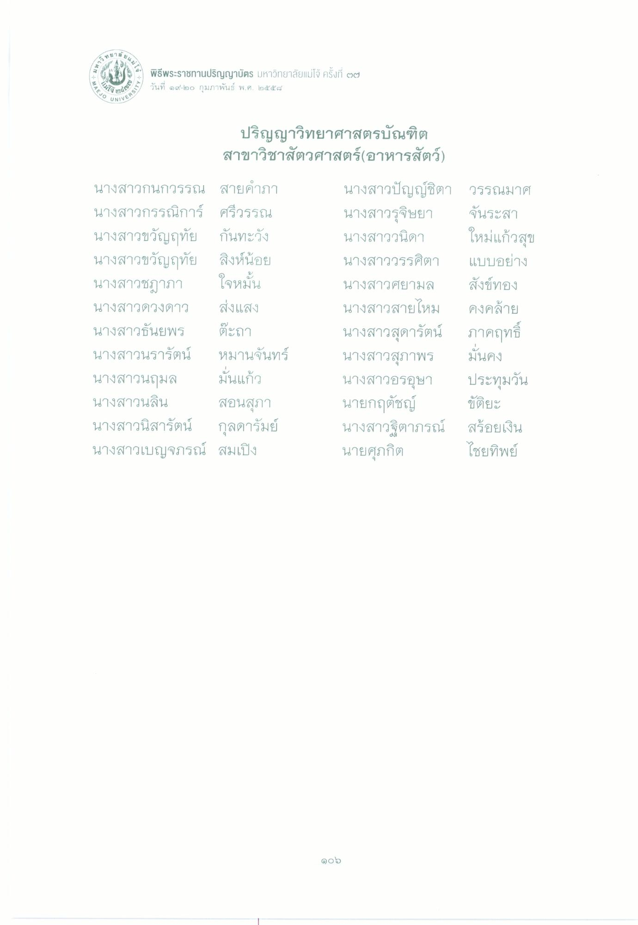
วิทยา
”
พิธีพระราชทานปริญญาบัตร มหาวิทยาลัยแม่โจ้ ครั้งที่ ๒๗ วันที่ ๑๙-๒๐ กุมภาพันธ์ พ.ศ. ๒๕๕๘
4E30 3
ช้า
t?ขป
ปริญญาวิทยาศาสตรบัณฑิต สาขาวิชาสัตวศาสตร์(อาหารสัตว์)
นางสาวกนกวรรณ สายคําภา นางสาวกรรณิการ์ ศรีวรรณ นางสาวขวัญฤทัย กันทะวัง นางสาวขวัญฤทัย สิงห์น้อย นางสาวชฎาภา ใจหมั่น นางสาวดวงดาว ส่งแสง นางสาวธันยพร ตะถา นางสาวนรารัตน์ หมานจันทร์ นางสาวนฤมล
มั่นแก้ว นางสาวนลิน สอนสุภา นางสาวนิสารัตน์ กุลดารัมย์ นางสาวเบญจภรณ์ สมเปิง
นางสาวปัญญ์ชิตา วรรณมาศ นางสาวรุจิษยา จันระสา นางสาววนิดา ใหม่แก้วสุข นางสาววรรศิตา แบบอย่าง นางสาวศยามล สังข์ทอง นางสาวสายไหม คงคล้าย นางสาวสุดารัตน์ ภาคฤทธิ์ นางสาวสุภาพร มันคง นางสาวอรอุษา ประทุมวัน นายกฤตัชญ์ ขัติยะ นางสาวฐิตาภรณ์ สร้อยเงิน นายศุภกิต ไชยทิพย์
๑๐๖

